FITXA 3. NIVELL ELEMENTAL 3&4.

Ex 1 :
Interpreta la següent lectura de caixa sobre el tema de la pel-lícula Frozen. El tema que està penjat com a “Ex.1.” ja està acotat a la lectura de lcaixa.
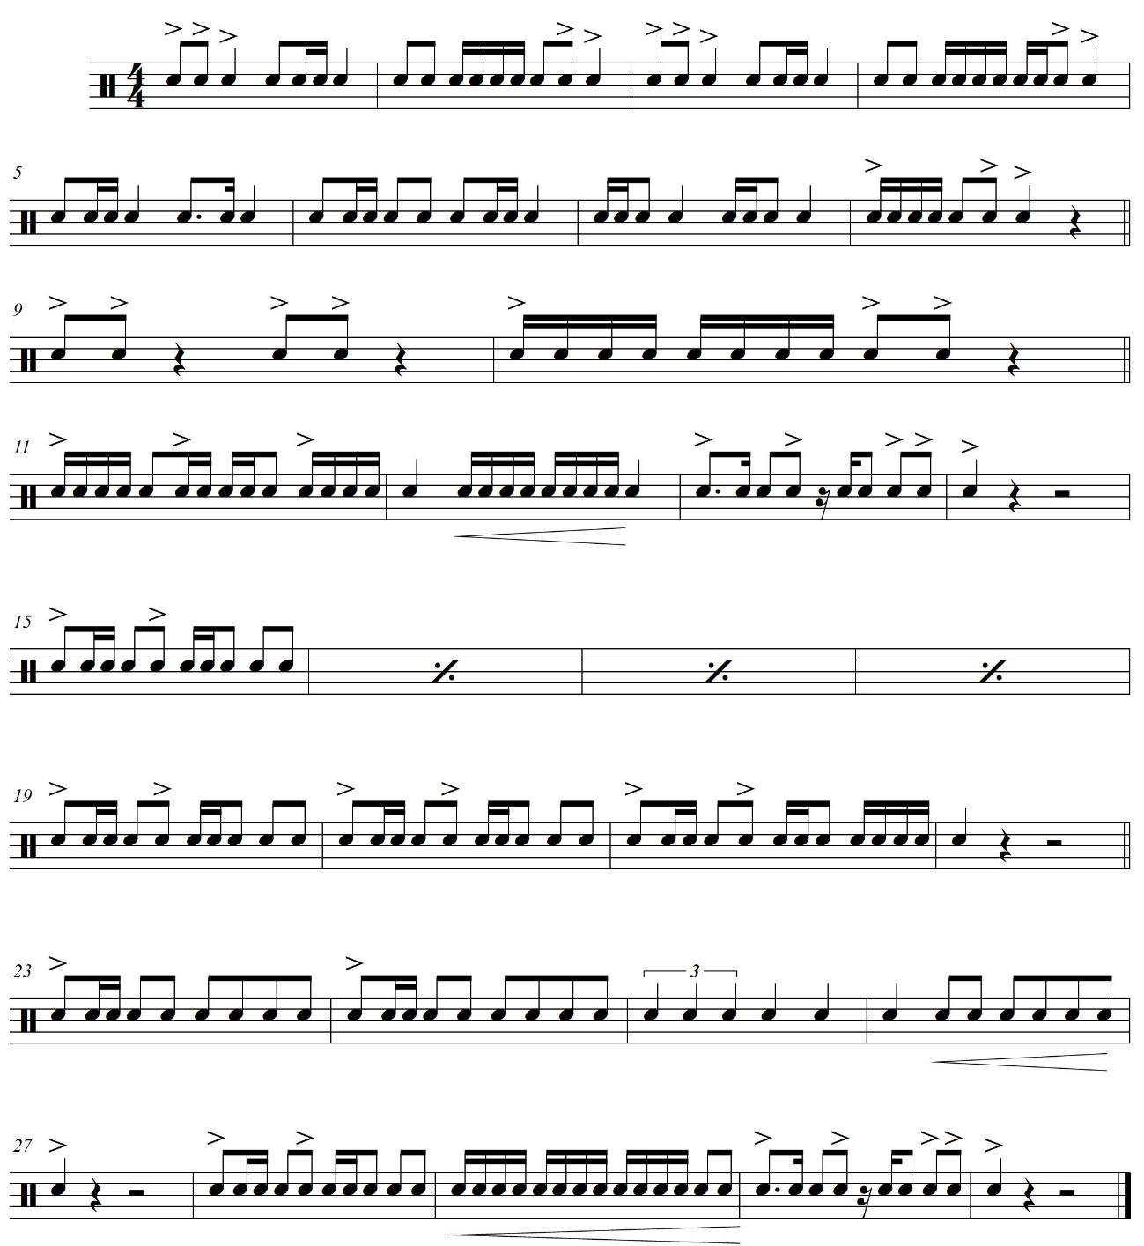

Ex 2 :
Transcriu les parts que estan en blanc de l’audio de Frozen. L’audio que està com a Ex.2. ja està acotat amb la partitura.
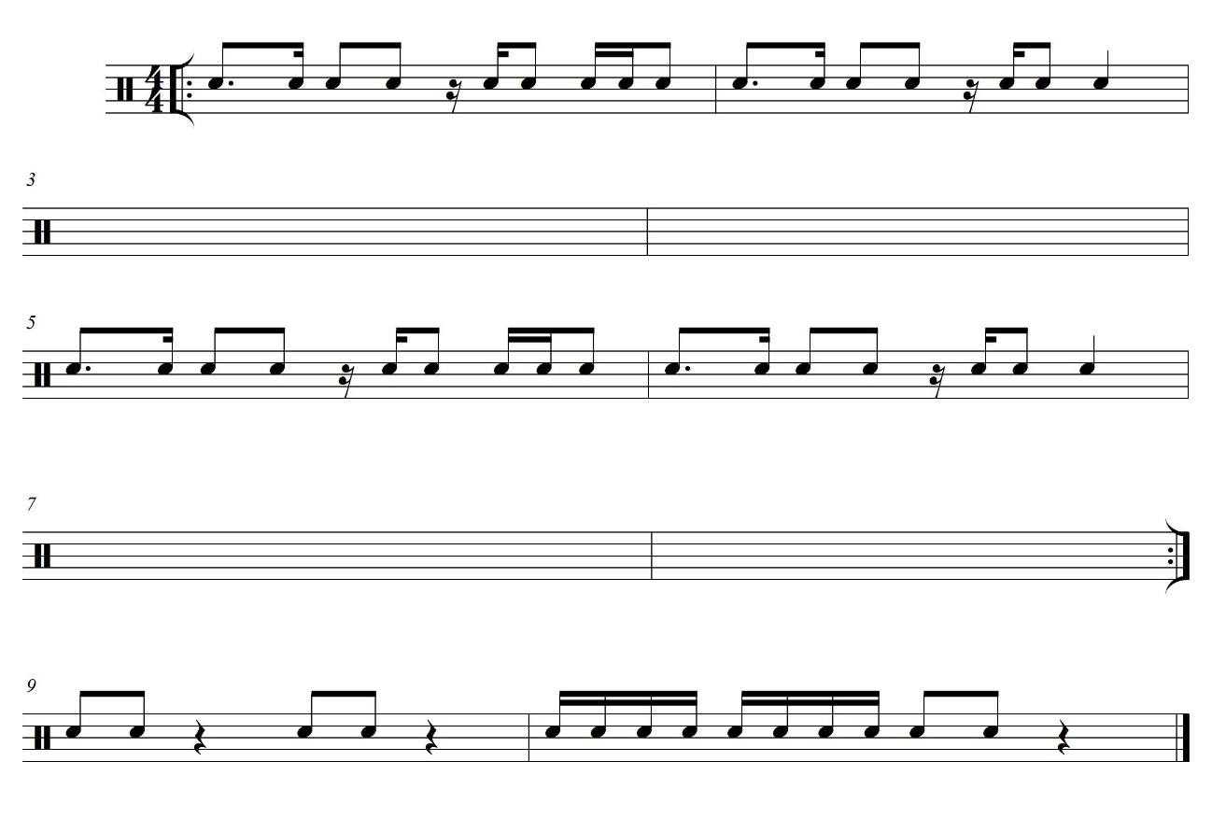

Ex 3 :
En el següent audio del Rey León es pot identificar una clave. És 3-2 o 2-3?

Es proposa aquest rimte per tocar a sobre:
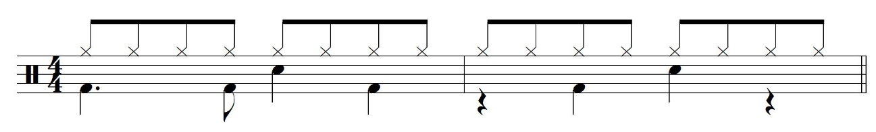

Inventa’t dos ritmes més per tocar sobre d’aquest fragment:

